**GESCHICHTE DER EVANGELISCHEN KIRCHE NEUHAUS AM KLAUSENBACH**

M

*artin Luthers reformatorische Gedanken kamen – wahrscheinlich durch Handwerker auf der Walz - bereits in den 1520er-Jahren in die Neuhauser Gegend. Großen Einfluss auf deren Verbreitung hatten die Gutsherren, die in der Herrschaft Neuhaus damals aus dem protestantischen, böhmischen Hochadel stammten. Der Protestantismus trachtete in jener Zeit allgemein danach, mit Hilfe der territorialen Herrscher Gebiet zu gewinnen, das heißt, Sicherung der Verbreitung des Protestantismus im Anschluss an die Aristokratie.*

N

achdem **Thomas Széchy** von Oberlimbach/Grad (Besitzer der Grundherrschaft zu Neuhaus und Vertreter des führenden Adelsgeschlechts der Murebene), 1526 in der Schlacht bei Mohács gegen die Türken gefallen war und auch Sohn Stefan früh verstarb, fiel das Gut 1541 an seine Tochter **Margarethe (1524-1567**).

Margarethe wurde die Frau des kaiserlichen Feldhaupt-manns, Graf **Nikolaus de** **Salm-Neuburg**, und war lutherisch. **Neuhaus war** **nach 1555** **evangelisch**, 1591 - d.h. 74 Jahre nach der Reformation - bereits rein evangelisch.

Ihre Tochter **Maria Magdalena (1541-1607)** ehelicht im Jahr 1565 **Ladislaus III. Popel de Lobkowitz** (Reichsrat, Marschall und Militärgouverneur in Ungarn – ein Vertreter des böhmischen Hochadels), der im Jahre 1594 mit seinen tschechischen Truppen und deren Familien nach Ungarn auf die Ländereien seiner Gattin flüchten musste, nachdem er mit seinem Bruder Georg an einer Intrige gegen Kaiser Rudolf II. von Habsburg beteiligt gewesen war. Aus diesem Grund hatte er seine Ländereien in Westböhmen verloren und war für vogelfrei erklärt worden. Mit seiner Gemahlin Magdalena verhalf er in den darauf folgenden Jahren den Herrschaften Neuhaus/Dobra, Rakican und St. Gotthard/Szentgotthárd zu neuer Blüte. Beide waren sehr gläubige Menschen und glühende Anhänger der Reformation.

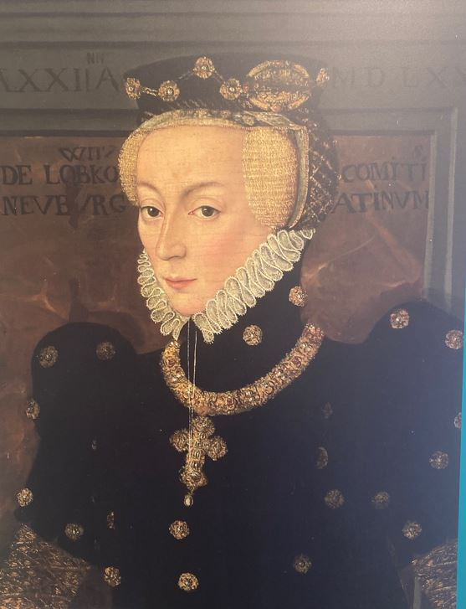**1591** bauten die Protestanten am Fuße der Burg Dobra/Neuhaus eine Kirche an dem Platz, an dem sich „der alte evangelische Friedhof“, wo genau das war, ist bis heute nicht endgültig feststellbar. Erste evangelische Prediger hat es jedenfalls bereits im Jahr 1599 gegeben.

Obwohl protestantisch, stand Maria Magdalena 1605/06 im Haiduken-Aufstand unter Führung von Fürst Stephan Bocskay gegen die katholische Politik der Habsburger, bei dem Festungen und Orte in Westungarn und der Oststeiermark, wie z.B. Fürstenfeld und Hartberg, angegriffen, sowie die Zisterzienserabtei St. Gotthard zerstört wurde, auf der Seite des katholischen Habsburgers Rudolfs II. Burg Neuhaus dürfte dabei nicht ernsthaft angegriffen worden sein.

Im Jahr 1606 wurde den ungarischen Protestanten im **Wiener Frieden** die Religionsfreiheit zugesichert und als Parteigängerin des Habsburgers konnte Maria Magdalena die Protestanten in Neuhaus risikolos fördern. Die Herrschaft Neuhaus wurde zu einem Zufluchtsort für viele vertriebene, steirische Protestanten. Maria Magdalena hatte vier Töchter: Sabina, Katharina, Magdalena und Eva.

**E**

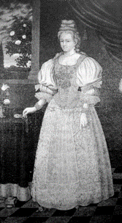**Eva Popel-Lobkowitz (1585-1640)**, heiratete am 16.07.1607 auf Burg Neuhaus **Franz II. Batthyány**, einen eifrigen Förderer des Protestantismus, der Wissenschaften und Künste. Eva war, wie ihre Mutter Maria Magdalena, eine überaus bemerkenswerte Frau in der Geschichte des westungarisch-burgenländischen Protestantismus. Sie entstammte dem mächtigen böhmischen Adelsgeschlecht der Lobkowitz, wurde in protestantischer Tradition erzogen und hielt im Gegensatz zu ihrem Gemahl, der sich der Lehre Calvins zuwandte, am Luthertum fest.

Nach dem Tod ihres Gatten im Jahr 1625 bekam Eva Popel-Lobkowitz einen Teil der Herrschaften zugeteilt, die sie in die Ehe eingebracht hatte, neben St. Gotthard, Grad, Rakičan, Murska Sobota auch die Herrschaft Neuhaus am Klausenbach.

Die Besonderheit der Herrschaft Neuhaus (Dobra) bestand ab 1600 darin, dass vor allem sehr viele steirische Protestanten entweder in Neuhaus ständigen Aufenthalt nahmen oder zumindest zum Gottesdienst hierherkamen und ihre Kinder hier taufen ließen. Neuhaus wurde unter Eva auch zum Zufluchtsort für viele lutherische Prediger, die sie entweder anstellte oder ihnen zumindest den Aufenthalt als Gäste in einem ihrer Schlösser ermöglichte.

Dies war umso notwendiger, als ihr bei den Jesuiten erzogener Sohn Adam I. Batthyány (1609-1659), 1629 im Alter von zwanzig Jahren zum Katholizismus konvertierte und fortan eine bedeutende Rolle im Zuge der Gegenreformation spielte. Um diesen – drei Jahre lang verschwiegenen - Konfessionswechsel gab es heftige Konflikte zwischen Mutter und Sohn. Eva verließ zusammen mit ihren Töchtern Elisabeth und Barbara die Burg Güssing, zog auf die Burg Dobra, die sie großzügig ausbauen ließ und hielt bis zu ihrem Tod im Jahr 1640 ihre schützende Hand über die Evangelischen, vor allem in ihren Herrschaften, vereinzelt aber auch im Herrschaftsbereich ihres Sohnes und schützte sie auch gegen dessen Übertrittszwänge.

Neuhaus stellte zu jener Zeit ein lutherisches Bollwerk gegen die Gegenreformation dar. Dass die Evangelischen im südlichen Burgenland überleben konnten, ist zu einem guten Teil Eva Batthyány zu verdanken.

1640, nach dem Tod Evas, wurde die 1591 erbaute Neuhauser evangelische Kirche durch ihren Sohn Adam I. Batthyány den Katholiken zugesprochen und verfiel rasch, da es in Neuhaus zu jener Zeit weder katholische Gläubige, noch Priester gab. Burg Neuhaus wurde zu einem Verwaltungssitz herrschaftlicher Beamter unter Aufsicht eines Pflegers (Kastellans).

D

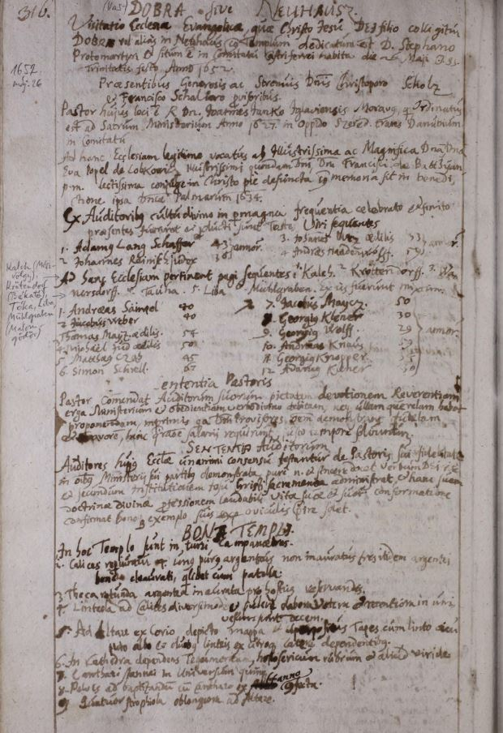Der Bau einer neuen evangelischen Kircheerfolgte **1648**. Das Baumaterial wurde von der ersten und inzwischen sehr baufälligen Kirche genommen. Als diese bis zu den Fenstern fertig war, musste der Bau eingestellt werden; erst später erhielten die Evangelischen doch die Erlaubnis, die Kirche fertigzustellen. Dies dürfte der Tatsache geschuldet sein, dass im Jahr 1658 die Religionsfreiheit in Ungarn erneut aufgehoben worden war: in jener Zeit änderten sich die Rechte der Evangelischen laufend.

Bild rechts: Visitation im Jahr 1655

Kaiser Leopold I. (1640-1705), der „Kaiser der Gegenre-formation“ betrieb einen strikt antiprotestantischen Kurs und versuchte, die ständischen Rechte in Ungarn auszuhebeln.

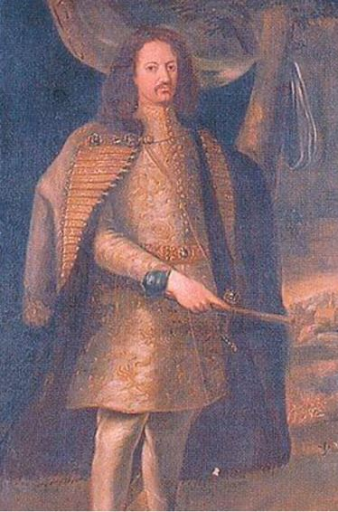1690, nach ihrer Fertigstellung bis zum halben Kirchturm, wurde die evangelische Kirche von Adam II. Batthyány (1662-1703; Enkel von Adam I.) endgültig den katholischen Glaubensbrüdern übergeben und katholisch geweiht: das ist bis heute die katholische Kirche von Neuhaus. Die beiden Glocken, die noch von den Evangelischen angeschafft worden waren, hingen auf einem provisorischen Holzgestell. Diese Kirche war bereits das zweite Gotteshaus, das die Evangelischen in Neuhaus verloren.

Dabei gab es nur 78 Katholiken in der Pfarre, dafür aber 802 Personen, die dem evangelischen Glauben angehörten.

V

on 1690 an mussten die Evangelischen in Neuhaus gut hundert Jahre lang ohne einen Geistlichen und ohne eine Kirche durchkommen. Wie überall in der Zeit der Gegenreformation haben sich auch unsere Vorfahren durch private Hausandachten, Unterweisung der Kinder im Hause und gegenseitige Stärkung geholfen.

Die Amtshandlungen an den Evangelischen hatten grundsätzlich die katholischen Priester an den Evangelischen vorzunehmen. Wenn die Evangelischen diese von ihrem eigenen Prediger haben wollten, mussten sie zunächst Gebühren an den jeweiligen katholischen Ortsgeistlichen entrichten. Das bedeutete, dass die katholischen Pfarrer die Evangelischen in ihren Matriken einzutragen hatten.

Die Evangelischen wurden, sofern ihr Bekenntnis bekannt war, nicht auf dem katholischen Ortsfriedhof beerdigt, sondern außerhalb desselben – für damalige Zeiten eine schwere Schmach.

Burg Neuhaus verlor nach den Kuruzzenkriegen (1704-1709) ihre militärische Zweckmäßigkeit und wurde dem Verfall preisgegeben. Die von Joseph II. Ende des 18. Jahrhunderts eingeführte Dachsteuer tat ihr übriges – um sie zu umgehen, wurde das Dach der Burg abgetragen, was den Niedergang naturgemäß beschleunigte.

Zum Gemeindeleben in der Zeit der **Gegenreformation** gibt es nur wenige Aufzeichnungen. Ab 1731 jedenfalls waren öffentliche Gottesdienste nur in den so genannten Artikularkirchen, von denen es in jedem Komitat nur zwei, eine lutherische und eine reformierte gab, erlaubt. Die Neuhaus nächstgelegene Artikularkirche war im hundert Kilometer entfernten **Nemescsó** bei Güns/Köszeg gelegen!

Im Jahr 1781, als das Toleranzpatent Kaiser Josephs II. in Kraft trat, wurde im Bereich des heutigen katholischen Pfarrhofs ein behelfsmäßiges Bethaus errichtet (Pfarrer Artner bezeichnet es 1794 als „hölzerne Scheune“).

Ab dem Jahr 1783 spielte das Bethaus in **Eltendorf** für Neuhaus am Klausenbach eine bedeutende Rolle, denn hier feierten die Neuhauser Evangelischen Gottesdienst; sie gehörten zu jener Zeit auch der Pfarrgemeinde Eltendorf an.

***„Überall, wo hundert Familien sich befinden, können die Evangelischen ein Bethaus und eine Schule erbauen, Seelsorger und Lehrer berufen.“* (Toleranzpatent, 1781)**

N

icht 100, sondern 166 Familien waren es, als am **18.02.1792** die evangelische Gemeinde Neuhaus wiedererrichtet wurde. Graf Maximilian von Batthyány spendete den „Schmidt-Garten“ für die Errichtung von Bethaus, Pfarrhaus und Schule: *„Endesgefertigt bezeugt, dass ich meinen eigentümlichen im Neuhauser Hotter liegenden, inneren Grund, der Schmidt-Garten genannt, soweit solcher in Gegenwart der löblichen Emission von mir ausgemessen worden, welcher 1230 Quadratklafter enthält, dasiger, der Augsburger Confession zugetanen Gemeinde zur Erbauung eines Gotteshauses, Pfarrhofes und Schulhauses gespendet habe, unentgeltlich und auf ewige*

*Zeiten, jedoch mit diesem ausdrücklichen Vorbehalt, dass, im Falle etwa in künftigen Zeiten, aus Umständen, die man nicht vorsehen kann, dieser Gottesdienst dahier aufhören sollte, soll der Grund und die darauf erbauten Gebäude, da ich die Materialien umsonst dazu hergegeben habe, an mich oder meinen nachkommenden Erben umsonst zurückfallen. Dieser Platz rainet gen Sonnenaufgang an meinen eigentümlichen Acker, gen Sonnenuntergang an den zur katholischen Kirche führenden Weg, gen Mittag an den Garten des Hans Paar und gen Mitternacht an die gen Mühlgraben führende Straße. Urkund dessen meine adelige Fertigung. Neuhaus, am 4. April 1792. Maximilian Graf von Batthyány.“* (aus dem Schenkungsvertrag)

Jedoch befahl der Graf im Jahr 1793, die von den Evangelischen 1792/93 für die Gebäude bereits aus der verfallenden Burg Dobra/Neuhaus gebrochenen Steine auf eigene Kosten zu den herrschaftlichen Gütern in Neumarkt und St. Martin (für den Bau von Schloss Batthyány und der Herrschaftsmühle) sowie Ikervár zu transportieren; sie durften nicht für den Kirchenbau verwendet werden.

Trotz dieses Rückschlages konnte am **30. November** **1794** das so genannte „Toleranzbethaus“, unsere heutige Evangelische Kirche, von Senior Christian Ehrenreich von Artner feierlich ihrer Bestimmung übergeben werden. Der Eingang eines Toleranzbethauses durfte nicht straßenseitig gelegen sein, es durfte keinen Turm, keine großen Fenster, keine runden Fenster, keine Apsis, keine Glocken, keine Orgel haben. Es durfte von außen nicht als Gotteshaus erkennbar sein – und auch nicht als „Kirche“ bezeichnet werden!

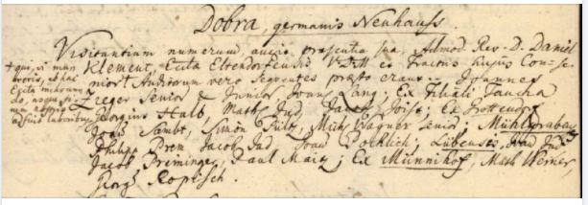Bild: 1794 - Erste Visitation der noch in Bau befindlichen evangelischen Kirche in Neuhaus durch Superintendent Samuel von Hrabovsky

M

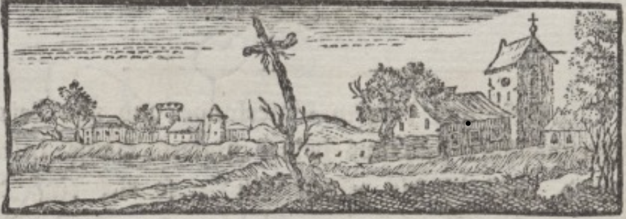it dem Ende der Baueinschränkungen des Toleranzpatents wurde es dann möglich, die Kirche im Jahr 1801 um einen **Turm** zu erweitern, der **1804** fertiggestellt wurde. Bereits am 13.07.1801 wurde die erste kleine **Glocke** mit einem Gewicht von 155 kg aufgezogen, die bis 1917 ihren Dienst tat.

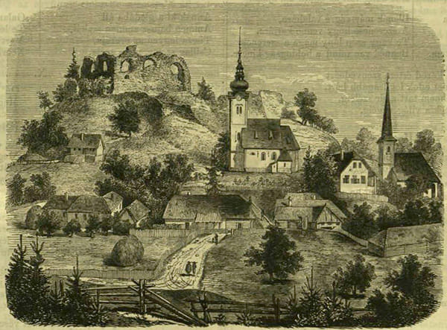Die Gemeinde wuchs und machte **1839** eine Kirchenerweiterung notwendig – die Kirche wurde um umlaufende Emporen, bautypisch für evangelische Gottesdienstbauten im heutigen Burgenland, vergrößert. **1865** wurde das Pfarrhaus umgebaut, **1870** die Schule erweitert, **1875** kam ein Wirtschaftsgebäude (der heutige alte Gemeindesaal) dazu, **1892** Verlängerung des Kirchenschiffs, Aufgänge zu den Emporen, neuer Dachstuhl, Anbau der Sakristei. Zum 100-Jahr-Jubiläum im Jahr **1894** erfolgte eine Kirchen-renovierung und seitdem schmückt den Kirchturm eine **Turmuhr** - eine für die damalige Zeit hochmoderne Anschaffung. Die Uhr wurde von Schmiedemeister Georg Dornfried aus Windisch-Minihof hergestellt. Sie ist nicht verschraubt, sondern wird von Metallkeilen zusammen-gehalten.

Ebenfalls im Jubiläumsjahr kam der **Taufstein** von Berlin nach Neuhaus.

Und auch der **Kanzelaltar** sowie das heutige **Altarbild** („Jesus auf dem Ölberg“), ein privates Geschenk an die Pfarrgemeinde, stammen aus dieser Zeit.

Mit diesen Änderungen erhielt die Kirche vor einhundert Jahren das Aussehen, wie wir sie heute kennen.

Die **Liste der Spender**, die all das möglich gemacht haben, ist lang: der Gustav-Adolf-Verein, die evangelischen Gemeinden Oberschützen und Eltendorf, die Studentenschaft in Halle an der Saale, sowie die Seniorats- und Distrikts-Unterstützungsvereine.

Der prominenteste, wenngleich auch nicht spendabelste Gönner ist jedoch Kaiser Franz Joseph I. – er sandte den Neuhausern zur Verwirklichung ihrer Vorhaben 100 Gulden (ca. EUR 1.750,00).

I

m Jahr **1905** wurde in der Neuhauser Kirche bei der Firma Rieger in Budapest eine pneumatische Orgel mit sechs Registern angeschafft. Insgesamt **294 Orgelpfeifen** sind auf ihre Manualregister verteilt, in den Pedalen stehen je 26 Pfeifen zur Verfügung. Orgelrenovierungen erfolgten zuletzt in den Jahren 1981 und 2003.

Am **29.01.1922** wurden zwei neue Glocken (151 und 315 kg schwer) aufgezogen, von denen eine, die schwerere, ca. 1943 kriegsbedingt requiriert wurde.

D

iese im Zuge des 2. Weltkriegs eingeschmolzene Glocke wurde am **14.08.1949** durch zwei neue ersetzt (Gewicht leider nicht bekannt), die noch heute zusammen mit der Glocke aus dem Jahr 1922 in unserem Kirchturm hängen.

**1950** wurde die Kirche außen renoviert und der Turm neu eingedeckt

**1952/53** erfolgte eine Innenrenovierung, bei der die umlaufenden Emporen gekürzt wurden und zwei große Altarbilder angebracht werden

**1961/62** baute man das 1875 errichtete Wirtschaftsgebäude in ein Gemeindezentrum um (heute: Alter Gemeindesaal).

Eine weitere Renovierung von Kirche und Lehrerwohnhaus fand **1967** aus Anlass des 175. Gründungsjubiläums statt.

Von **1968 bis 1975** war die eben gegründete Hauptschule Neuhaus/Klb. mit zwei Klassen Gast im Gemeindezentrum.

**1971** wurde in Gemeindezentrum und Pfarrhaus eine ölbetriebene Zentralheizung eingebaut und die Kirche bekam, unterstützt durch den Gustav-Adolf-Verein, eine elektrische Bankheizung.

Das Pfarrhaus wurde **1976** umfassend renoviert.

Anlässlich der Feiern zu „200 Jahre Toleranzpatent“ entschloss man sich **1981** zur Außenrenovierung der Kirche, **1988** folgte eine grundlegende Innenrenovierung.

D

as in die Jahre gekommene Pfarrhaus erfuhr in den Jahren **2006/07** eine umfangreiche Sanierung und den Ausbau des Dachgeschosses zu Wohnzwecken. Der Zubau des neuen Traktes, der neben Büroräumlichkeiten und Sanitäranlagen vor allem den neuen multifunktionalen Gemeindesaal beherbergt, wurde ebenfalls **2007** abgeschlossen. Das Heizsystem wurde dabei auf eine Pelletsheizung umgestellt.

Die Mittel für die erforderlichen aufwändigen Baumaß-nahmen konnte die Pfarrgemeinde zum Teil durch Spenden, vor allem aus der gesamtburgenländischen Haussammlung, aufbringen.

Das Pfarrgebiet von Neuhaus am Klausenbach umfasst das gesamte Gebiet des Südburgenlandes südlich der Raab. Hier leben heute knapp 1.050 Evangelische (Stand: 2024).

*„Unser Wissen ist Stückwerk und unser Weissagen ist Stückwerk. Wenn aber kommen wird das Vollkom-mene, so wird das Stückwerk aufhören.“*

(1. Korinther 13, 9-10)

Diese Bibelstelle setzt Leopold Wilhelm von Artner, der erste Pfarrer der wiedererrichteten Pfarrgemeinde Neuhaus, ins Vorwort seines Buches *„Probestücke von Predigten von einem Landprediger in Ungarn“,* das im Jahr 1798 im Verlag Kienreich, Graz, erschienen ist.

Darin enthalten die Predigt, die anlässlich der Kirchweihe am 30. November 1794 von Senior Christian Ehrenreich von Artner gehalten wurde.

Im Sinne dieses Bibelwortes haben auch wir versucht, alle Daten und Fakten der vorangehenden Seiten nach bestem Wissen und Gewissen zu sammeln, zu sichten und aufzuschreiben.

*Quellen: Historischer Verein Neuhauser Hügelland/Martin Wolf, Festschrift „200 Jahre Evangelische Kirche Neuhaus am Klausenbach“,* [*www.atlas-burgenland.at*](http://www.atlas-burgenland.at)*, Wikipedia.*

Sigrid Joham

Presbyteriumsmitglied für Öffentlichkeitsarbeit

Juni 2024